Вариант 1
Критерии оценки: За верное решение задачи или ответ на вопрос выставляется положительная оценка – 1 балл. За неверное решение задачи, или неправильный ответ на вопрос выставляется отрицательная оценка – 0 баллов
Выберите правильный ответ
1 часть
1 | Схема, на которой изображены ЭРЭ в виде УГО и показаны эл. связи между ними, называется: |  |  |  | 1. структурной  2. принципиальной  3. расположенная  4. функциональная
2 | Документ, в котором дается изображение сборочной единицы и приводится данные, необходимые для ее сборки, называется: |  |  |  | 1. чертежом деталей  2. общей схемой  3. сборочным чертежом  4. схемой подключения
3 | Компоненты на сборочном чертеже изображаются в виде: |  |  |  | 1. условно-графическим обозначением  2. внешним очертаний с их буквенно-цифровым кодом  3. прямоугольником  4. треугольником
4 | Установите соответствие между названиями компонентов и их условно-графическим обозначением на принципиальной схеме. |  |  | Название компонентов  1. транзистор  2. микросхема  3. стабилитрон  4. катушка индуктивности |  | условно-графическим обозначением на принципиальной схеме  А. VD1  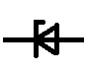  Б. L1    В. ДА1  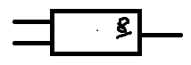  Г. VT1  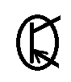
5 | Установите соответствие между названиями схем и их шифром |  |  | Название схем |  |  | Шифр
5 |  |  |  | 1. эл. принципиальная  2. эл. структурная  3. эл. монтажная  4. эл. функциональная |  |  | А. – Э3  Б. – Э2  В. – Э1  Г. – Э4
6 | Установите соответствие между обозначением номинального значения компонента в перечне и на корпусе |  | Запись в перечне |  |  | Запись на корпусе
6 |  |  | 1. 8,2 Ом  2. 82 кОм  3. 0,91 мкФ  4. 9,1 мкФ |  |  | А. – 82к  Б. – м91  В. – 8е2  Г. – 9м1
7 | Установите соответствие между устройством (прибором) и его обозначением | Устройство (прибор) |  |  |  |  | Обозначение
7 |  | 1. Фоторезистор  2. Светодиод  3. Варикап  4. Усилитель операционный |  |  |  |  | А.  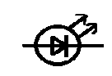  Б.  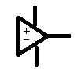  В.  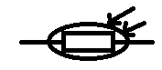  Г.  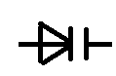
8 | Установите соответствие между номинальной мощностью рассеяния в перечне и ее обозначением на схеме | Запись в перечне |  |  |  |  | Обозначение на схеме
8 |  | 1. 0,125 Вт  2. 5 Вт  3. 1 Вт  4. 0,25 Вт |  |  |  |  | А.  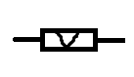  Б.    В.    Г.  
2 часть
1. | Что называется электрической схемой? | 1) Графическое изображение электрических цепей;  2) Принцип работы элементов схемы;  3) Это графическое изображение электрических цепей, на котором при помощи условных обозначений разъясняют принцип работы изделия и показывают связь отдельных элементов и приборов в изделии.
2 | Какие вы знаете типы схем? | 1) Структурные, функциональные;  2) Принципиальные, схемы подключения, общие, расположения;  3) Перечисленные в п. 1 и 2.
3 | Какие вы знаете термины, применяемые при выполнении схем? | 1) Элемент, устройство;  2) Функциональная группа;  3) Перечисленные в пунктах 1 и 2.
5 | В каком положении вычерчивают на схеме условные графические обозначения элементов схем? | 1) Не имеет значения;  2) В положении, в котором они изображаются в соответствующих стандартах, либо повернутыми на угол, кратный 90° по отношению к этому положению;  3) В положении, удобном для чтения.
8 | В чем отличие структурной схемы и функциональной схемы? | 1) Разницы нет;  2) Структурная схема определяет состав, назначение изделий; функциональная схема показывает соединения составных частей изделий;  3) Структурная схема определяет основные функциональные части изделия, их назначение и взаимосвязь; функциональная схема разъясняет процессы, протекающие в отдельных функциональных цепях изделия или в изделии в целом.
10 | Что называется элементом схемы? | 1) Любая составляющая схемы;  2) Только стандартизованные детали;  3) Составная часть схемы, которая выполняет определенную функцию в изделии и не может быть разделена на части, имеющие самостоятельное функциональное назначение.
11 | Каково назначение монтажной схемы? | 1) Определяет основные функциональные части изделия;  2) Разъясняет процессы, протекающие в отдельных функциональных цепях изделия;  3) Показывает соединения составных частей изделия и определяет провода, жгуты, кабели или трубопроводы, которыми осуществляются эти соединения так, как они должны быть выполнены в действительности.
12 | Каким шифром обозначается электрическая принципиальная схема? | 1) Э3;  2) Э4;  3) Э1.
13 | Выберите правильное обозначение резистора мощностью рассеивания 0,125 Вт | - 2) 3)  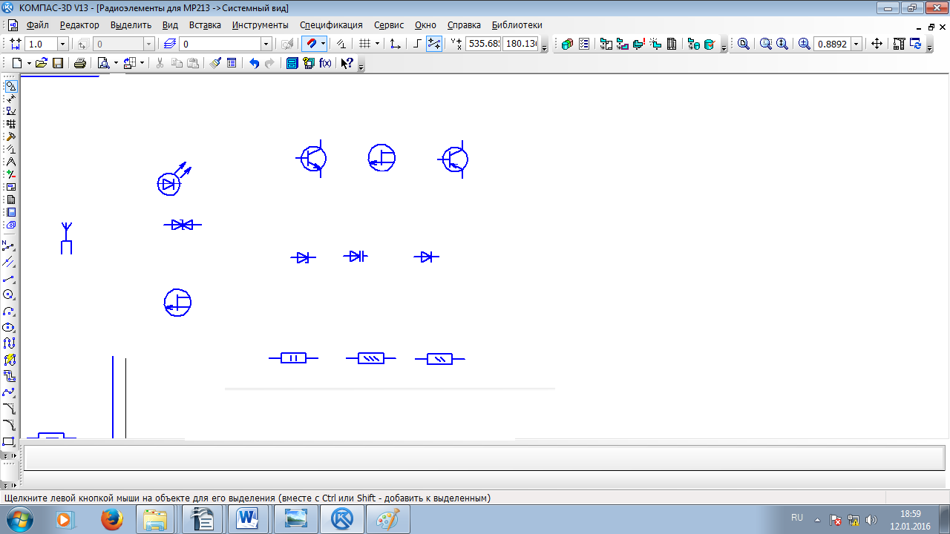
14 | Выберите правильное изображение биполярного транзистора п-р-п типа | - 2) 3)
15 | Выберите правильное изображение выпрямительного диода | - 2) 3)
17. | Выберите правильное изображение электролитического конденсатора. | 1 2 3  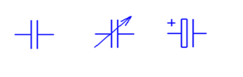

- Укажите наименование условного графического обозначения элемента электрической сети
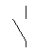 | 1 | Контакт коммутационного устройства: переключающий
 | 2 | Контакт коммутационного устройства: замыкающий
 | 3 | Контакт коммутационного устройства: размыкающий

- Укажите наименование условного графического обозначения элемента электрической сети
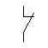 | 1 | Контакт коммутационного устройства: переключающий
 | 2 | Контакт коммутационного устройства: замыкающий
 | 3 | Контакт коммутационного устройства: размыкающий

- Укажите наименование условного графического обозначения элемента электрической сети
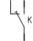 | 1 | Контакт коммутационного устройства: переключающий
 | 2 | Контакт коммутационного устройства: замыкающий
 | 3 | Контакт коммутационного устройства: размыкающий

- Укажите наименование условного графического обозначения элемента электрической сети
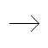 | 1 | Разъемное соединение: штырь
 | 2 | Соединение контактное разъемное
 | 3 | Разъемное соединение: гнездо

- Укажите наименование условного графического обозначения элемента электрической сети
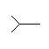 | 1 | Разъемное соединение: штырь
 | 2 | Соединение контактное разъемное
 | 3 | Разъемное соединение: гнездо

- Укажите наименование условного графического обозначения элемента электрической сети
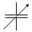 | 1 | Конденсатор переменной емкости
 | 2 | Конденсатор постоянной емкости
 | 3 | Элемент гальванический или аккумуляторный

- Укажите наименование условного графического обозначения элемента электрической сети
 | 1 | Конденсатор переменной емкости
 | 2 | Конденсатор постоянной емкости
 | 3 | Элемент гальванический или аккумуляторный

